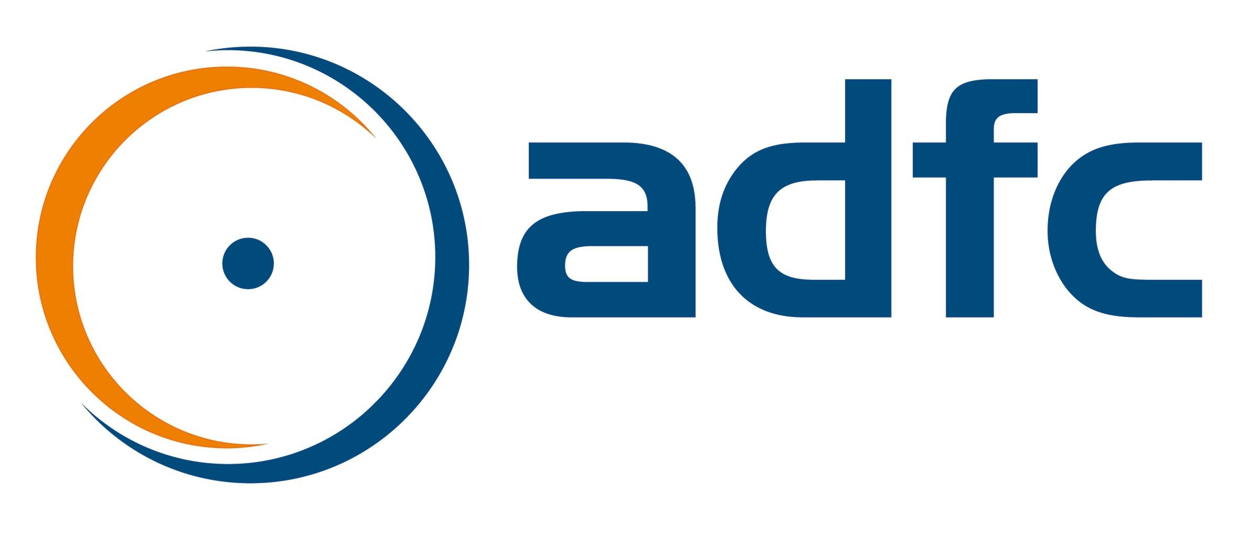
Allgemeiner Deutscher
Fahrrad-Club

Vest Recklinghausen e.V.
ADFC Marl
Heike Kather
An die Ortsgruppenmitglieder
45770 Marl

Tel. 0173 6479931
marl@adfc-kvre.de
www.adfc-kvre.de/

Bankverbindung
BIC: GENODEM1MRL
IBAN: DE77 4266 1008 0107 5901 00 Amtsgericht Recklinghausen,
VR 3053
Steuernummer: 359/5732/3606

Einladung zur Mitgliederversammlung der Ortsgruppe Marl

Liebe Mitglieder der Ortsgruppe Marl,

hiermit möchten wir euch herzlich zur diesjährigen Mitgliederversammlung einladen. Die Versammlung findet am Dienstag, den 19.05.2026 um 19:00 Uhr im Nachbarschaftszentrum Hüls, Max-Reger-Straße 99, 45772 Marl statt.
Tagesordnung:

- Begrüßung und Genehmigung der Tagesordnung
- Bericht vom Kreisverband/Landesverband (Patrick Berner)
- Bericht zu den Aktivitäten im und um den Infoladen (Thomas Aehlig)
- Bericht der Ortsgruppe Marl
- Termine
- Neuwahlen (Ortsgruppensprecher*in / Stellv. Ortsgruppensprecher*in)
- Verschiedenes

Die Mitgliederversammlung tagt vereinsöffentlich.

Mit freundlichen Grüßen
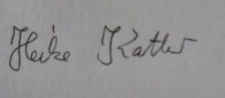
Stellvertretende Ortsgruppensprecherin

